Здравствуйте, уважаемые родители и ребята!

Прочтите и заучите стихотворение с ребёнком.
«Новый год, Новый год,
Белые снежинки.
Он торопится, идёт,
Рассыпая льдинки.
А вокруг зима метёт,
Провожая осень.
Зимний праздник к нам идёт
По верхушкам сосен.
Новый год, Новый год
Зажигает свечи.
Пусть вам счастье принесёт
Новогодний вечер!
Бой часов, салют с небес,
Снежные оковы.
Старый год растаял весь —
На пороге Новый!»
Как вы думаете, ребята, почему этот праздник ждут с нетерпением?
Почему праздник Новый год - волшебный праздник ?

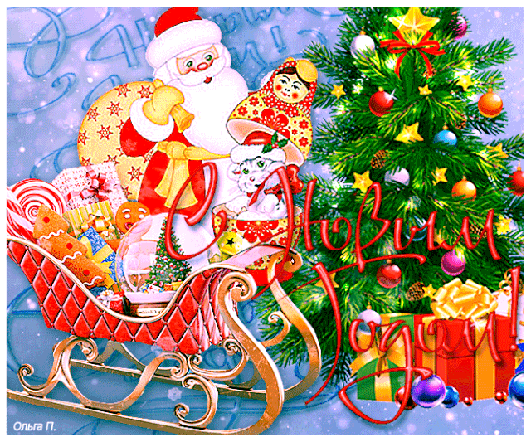

Разучите с детьми пословицы и поговорки про Новый год.

1.С кем Новый год встретишь, с тем его и проведёшь!
2.Новый год — к весне поворот.
3.Зима пройдет, и снег сойдет, а что посеяно — взойдет.
4.«Декабрь год начинает, а зиму заканчивает».
5.«Январь – середина зимы, начало года».
Предлагаем вам сыграть с детьми в дидактические игры:
- «Подбери признак к предмету»
Ёлка (какая?) высокая, пушистая, нарядная.
Праздник (Какой?)
Ёлочные игрушки (какие?)
Дед Мороз (какой?)
Снегурочка (какая?)
Ребята (какие?)
Подарки (какие?)
- «Составь предложение»
Предложите детям послушать предложение, в котором все слова поменялись местами, и построить правильное предложение.

На, мальчик, санках, катается.
В, снежинки, воздухе, кружатся.
Самый, зимы, февраль, месяц, холодный.
Дому, к, тропинку, метель, замела.
Принёс, детям, Дед Мороз, подарки, всем.
Мы, новогоднюю, на, ёлку, пришли.
Катя, и, украшать, Миша, ёлка, шары, разноцветный.

3.«Подскажи словечко»
Вы читаете стихотворение, а дети слушают и договаривают последнее слово.

Он и добрый, он и строгий,
Бородою весь зарос,
К нам спешит сейчас на праздник,
Кто же это? ... {Дед Мороз)

Если лес укрыт снегами.
Если пахнет пирогами.
Если ёлка в дом идет,
Что за праздник? ... (Новый год)

Ей не нужна горячая печурка,
Мороз и холод — всё ей нипочём.
Привет всем шлет веселая ... (снегурка).

Её мы тоже к нам на праздник ждем.
Зимой, в часы веселья
Вишу на яркой ели я.
Стреляю, точно пушка,
Зовут меня... (хлопушка).

Мчусь, как пуля, я вперёд,
Лишь поскрипывает лёд,
Да мелькают огоньки.
Кто несет меня? ... (Коньки)

Появился во дворе
Он в холодном декабре!
Неуклюжий и смешной.
У катка стоит с метлой.
| К ветру зимнему привык
Наш приятель... (снеговик)

Ног от радости не чуя,
С горки снежной вниз лечу я?
Стал мне спорт родней и ближе
Кто помог мне в этом? ...
Взял дубовых два бруска,
Два железных полозка.
На бруски набил я планки,
Дайте снег! Готовы... (санки).

Прочитайте детям рассказы.
«ЗИМНЯЯ СКАЗКА»
Декабрь — первый месяц зимы, в народе называли студень. Он землю студит, реки и озера мостит, поля серебристым покрывалом укрывает. Январь — просинец следом за ним идет, морозные узоры на окнах рисует. Просинцем назвали его потому, что красит он лед впросинь — синим цветом. Февраль — снежень, приходит вслед за ним с метелями да вьюгами. Это последний месяц зимы, он зимушку провожает. Сыплют три зимних месяца на землю снегом, да каждый раз идет он по-своему. То большими мягкими хлопьями повалит, звук скрадет — тихо в лесу, даже скрипа под ногами не слышно. Оденут пни в лесу высокие снежные уборы, стоят словно в шапках боярских! То сеет мелкой ледяной крупой, лицо сечет, все щели забивает-конопатит. Тяжело путнику в такую погоду в дороге! В сильный мороз падают вниз снежинки, словно маленькие осколки разбитого зеркала Снежной Королевы. То одна блеснет холодным неживым огоньком, то другая... Ветер бросает снежинки то вниз, стелет вдоль дороги; то подхватит, закружит, кинет вверх. Как сноп белых искр, взовьются они и пропадут во тьме. Спадет мороз, упадет мокрый снег, летит, шелестит, ветви и стволы деревьев снежными тенями облепляет. У каждого снега своя поступь, свой нрав и характер. Одна снежинка ляжет на землю и растает — как не было ее. Другая опустится на рукав — словно драгоценный камень на бархате сверкает. Лежит, не шелохнется, словно говорит: «Полюбуйся мной! Правда, хороша? »
Вопросы
-Назовите три зимних месяца.
-Как в старину их называли в народе?
- Сколько лучиков у снежинки?
«В ЛЕСУ РОДИЛАСЬ ЕЛОЧКА»
Декабрь — студень-стужайло, год кончает. Наступают самые веселые детские праздники — Новый Год и Рождество. В дома стучится Дед Мороз, приносит подарки в большом мешке. Везде наряжают люди к его приходу красавицу ёлочку. Почему именно это дерево под Рождество радует нас своим праздничным нарядом? Древняя легенда рассказывает о том, что когда все деревья преподнесли в дар маленькому Христу свои яркие цветы и сочные плоды, ель хотела отдать ему свои жесткие смоляные шишки. Ведь больше у нее ничего не было! Деревья подняли было ее на смех, но малыш Христос сказал, что ему дорог любой подарок, если он идет от сердца. В знак своей признательности повелел он с тех давних пор быть ели вечнозеленой и украшаться каждый год под Рождество. На Руси украшать елки под Рождество повелел Петр Первый. Вот и теперь ее пушистые, увешанные игрушками ветви, собирают нас на светлый праздник.
Вопросы
- Какие праздники мы отмечаем в конце декабря и в начале января?
- Почему в конце года украшают именно елку?
- Кто из русских царей ввел на Руси обычай украшать на Новый год елку?
Отдохните с ребёнком и сделайте физминутку
Горит огнями елочка,
Под нею тени синие, (Поднимаем руки вверх)
Колючие иголочки,
Как будто в белом инее. (Опускаем через стороны, вниз)
Огни на елке яркие
Повсюду зажигаются. (Наклоны вправо, влево)
Во всех домах, по всей стране
Ребята улыбаются (Ходьба на месте, улыбка)

Составьте совместно с детьми рассказы по предложенным картинкам
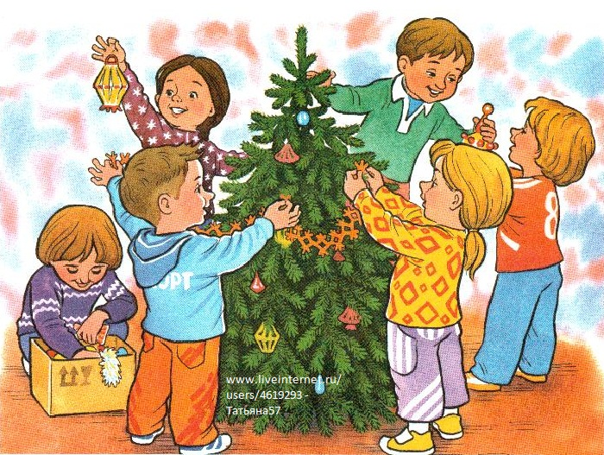

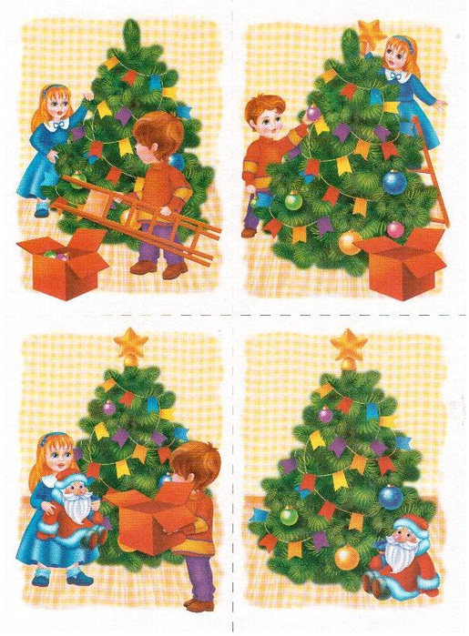
Поиграйте в игры:

«Какое время года»
Цель: развивать память при запоминании названий и последовательности времен года.
Ход игры: воспитатель загадывает загадки, потом предлагает назвать их по порядку от определённого времени года.
Дел у меня немало — я белым одеялом всю землю укрываю,
В лед реки убираю, белю поля, дома, зовут меня...(зима)
Я раскрываю почки в зеленые листочки, деревья одеваю, Посевы поливаю, движения полна, зовут меня ....(весна)
Я соткано из зноя, несу тепло с собою, я реки согреваю,
«Купайтесь!» — приглашаю. И любите за это вы все меня. Я ...(лето)
Несу я урожаи, поля вновь засеваю, птиц к югу отправляю,
Деревья раздеваю, но не касаюсь сосен и елочек. Я ...(осень)
Назовите по порядку названия времен года, начиная с весны (с лета, с зимы, с осени)
Прочитайте стихотворение «Времена года» А. Кузнецовой:
Придумала мать дочерям имена:
Вот — Лето и Осень, Зима и Весна.
Приходит Весна — зеленеют леса
И птичьи повсюду звенят голоса.
А Лето пришло — все под солнцем цветет,
И спелые ягоды просятся в рот.
Нам щедрая Осень приносит плоды —
Дают урожаи поля и сады.
Зима засыпает снегами поля
Зимой отдыхает и дремлет Земля.

«В какой гирлянде кружков больше»
Цель: упражнять в счете и отсчете предметов в пределах 10
Материал: карточки с 2 свободными полосками. На полосках красные и синие кружочки (по 10 кружков каждого цвета на ребенка).
Ход игры: педагог дает детям задание выложить гирлянду из цветных шариков (кружочков): на верхнюю полоску карточки положить 6 красных кружков вплотную, а на нижнюю - 5 синих кружков на некотором расстоянии друг от друга. Затем обращается к детям: «Какая гирлянда длиннее?», «Каких кружков у вас больше: красных или синих. Почему вы думаете, что красных кружков больше? Что надо сделать, чтобы кружков стало поровну?» и т. д. (до 10).

«Игра с тремя обручами»
Цель: закреплять умение классифицировать предметы по 2-4 свойствам.
Ход игры: воспитатель предлагает новую ситуацию в игре с тремя обручами. Устанавливается правило игры, например фигуры, разложить так, чтобы внутри красного обруча оказались все красные. Внутри зеленого все треугольники, внутри черного - все большие. Игру с тремя обручами можно повторять много раз, меняя правила игры.

«12 месяцев»
Цель: закрепить понятие о месяцах.
Материал: карточки, на которых изображены предметы от 1 до 12.
Ход игры: воспитатель раскладывает карточки изображением вниз и перемешивает их. Играющие выбирают любую карточку и выстраиваются по порядку в соответствии с числом, указанным на карточке. Они превратились в «12 месяцев» Каждый «месяц» вспоминает, что он может рассказать о себе. Ведущий задает вопросы: «Пятый месяц, как тебя зовут?» Так зовут второй месяц?» Затем задания усложняются: «Январь, придумай загадку о своем месяце. Октябрь вспомни пословицу о своем времени года. Март, ты какой по счету в году? Сентябрь, назови сказку, где встречается твое время года. Апрель, в каких сказках встречается твое время года?» Далее игру можно усложнить. Для этого используется набор картинок с изображением времен года и ярко выраженных сезонных явлений. Играющие рассматривают картинки и выбирают те, которые соответствуют его месяцу или времени года.

«Что шире, что уже»
Цель: упражнять в сравнении предметов по длине, ширине.
Материал: по 7 полосок разной длины и ширины.
Ход игры: воспитатель предлагает взять детям полоски, положить их перед собой и задает вопросы: «Сколько всего полосок? Что можно сказать об их размере? Покажите самую длинную (короткую, узкую, широкую) полоску. Как разложить по порядку полоски от самой короткой до самой длинной? (Каждый раз надо брать самую короткую из оставшихся). Положите полоски по порядку от самой длинной. В каком порядке вы положили полоски? Которая по счету самая длинная полоска? (короткая?). На котором по счету месте оказалась узкая полоска? (широкая?). Разложите полоски по порядку от самой узкой до самой широкой. Которая по счету узкая (широкая) полоска? Которая по счету самая длинная (короткая) полоска?

«Тик-так»
Цель: Продолжать учить определять форму предметов и их частей на примере макета часов.
Познакомить с часами, учить устанавливать время на макете часов
Воспитывать интерес к играм.
Материалы: будильник, наручные часы, настенные часы с кукушкой.
Ход игры: на столе у воспитателя под салфеткой разные виды часов: будильник, наручные часы, настенные часы с кукушкой.
Воспитатель читает стихотворение «Петушок»:
«Кукареку-кукареку» - звонко петушок поет.
Озарило солнцем реку, в небе облако плывет.
Просыпайтесь, звери, птицы! Принимайтесь за дела!
На траве роса искрится, ночь июльская прошла.
Как будильник настоящий, разбудил вас петушок.
Распушил он хвост блестящий и расправил гребешок.
Воспитатель выясняет у детей, какие приборы придумал человек для измерения времени. (Часы). Затем снимает салфетку с разных видов часов и загадывает загадки. Дети показывают отгадки.
Ежедневно в семь утра я трещу: Вставать пора! (будильник)
Живет в резной избушке веселая кукушка.
Она кукует каждый час и ранним утром будит нас. (настенные часы с кукушкой)

Предлагаем тему для рисования: «Как я вижу новый год?»

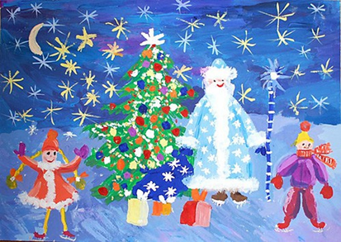
Предлагаем с детьми слепить новогодние игрушки

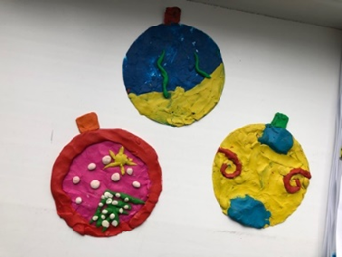

Предлагаем совместно с детьми сделать аппликацию

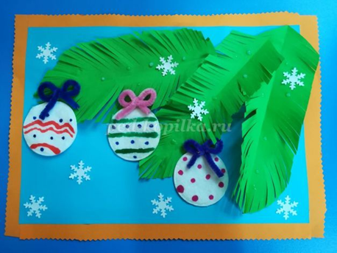

С наступающим праздником!!!

